МІНІСТЕРСТВО НАУКИ ТА ОСВІТИ УКРАЇНИ

НАЦІОНАЛЬНИЙ ТЕХНІЧНИЙ УНІВЕРСИТЕТ

“ХАРКІВСЬКИЙ ПОЛІТЕХНІЧНИЙ ІНСТИТУТ”

Кафедра «Обчислювальної техніки та програмування»

**Звіт з лабораторної роботи №13**

Тема: «Строки»

Студента гр. КІТ-120в

Касьянова Артема

Перевірив:

Бульба С.С.

Харків 2020

**Завдання, на оцінку «добре»:**

Необхідно виконати 50% завдань з даної категорії.

Обчислення варіанту:

Номер варіанта я вираховував за такою формулою:

Nt = ((Nj – 1)%C)+1

де:

* Nj - номер студента у журналі групи;
* C - кількість варіантів у лабораторній роботі (для розраховуємого рівня);
* % - Ділення з остачею.

Мій варіант: Nt = ((8-1)%4)+1 = (7%4)+1 = 3+1 = 4.

Завдання до виконання: 2,3,4.

**Завдання:**

Завдання 2. Знайти найдовше та найкоротше слово в заданому тексті.

1. Створення файлу.

У терміналі, за домогою команди cat>main2.c створюємо файл.

1. Кодування.

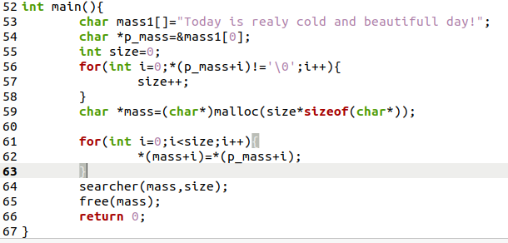

Рисунок 1 – int main до завдання 2.

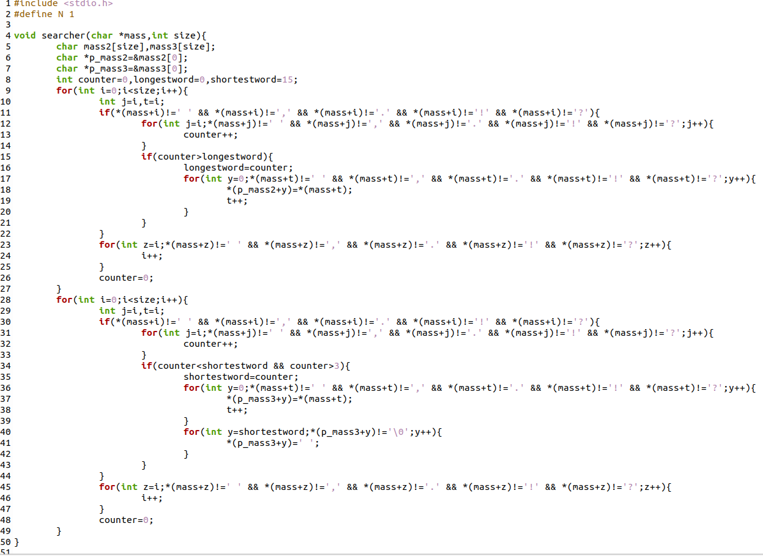

Рисунок 2 – Функція до завдання 2.

1. Перевірка результату.

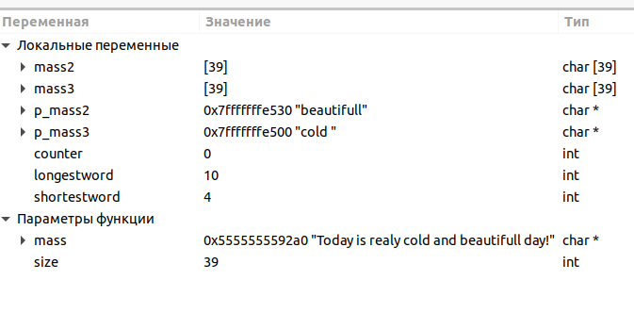

Рисунок 3 – Перевірка результату.

Блок схема:

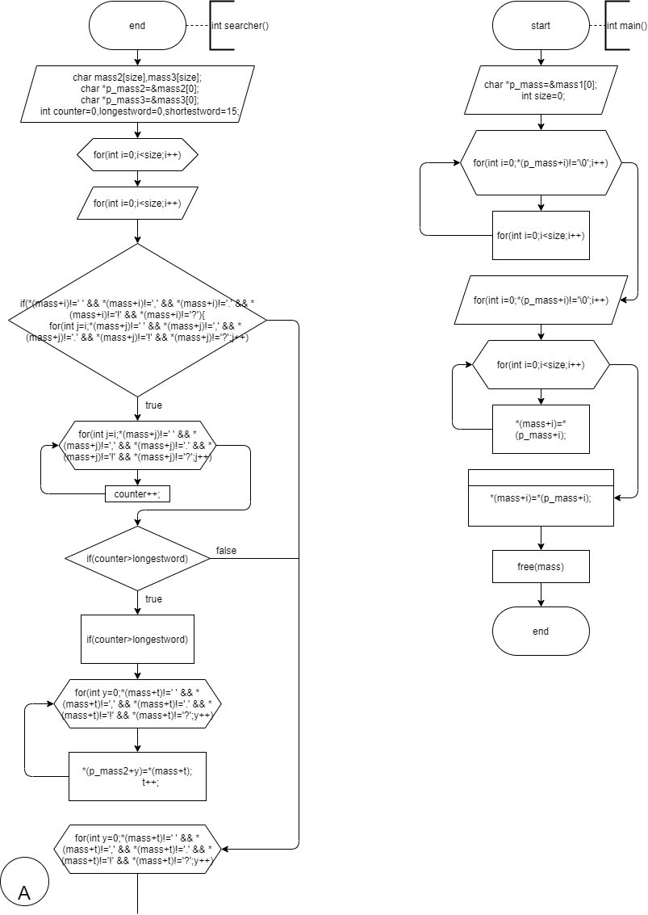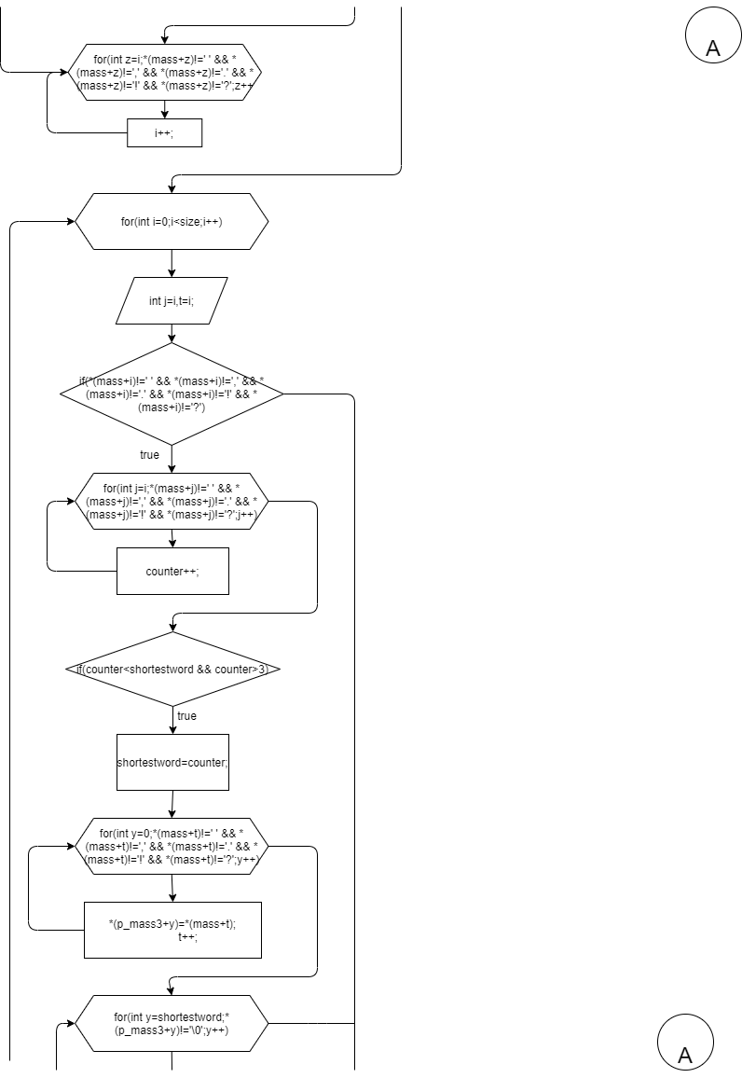

Контрольні запитання:

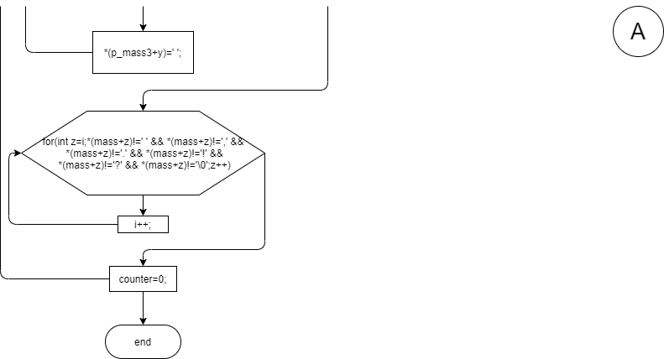

1. Для склеювання під час виконання використовувати функцію

strcat - не найкраща ідея через те, що при кожному склеюванні

функція знову і знову виконує сканування вже побудованої

частини рядка. (З цієї причини strcat - фактично даремна функція.)

Краще вже скористатися для цих цілей звичайним snprintf.

2. Функція strcmk.

3. Рядок в мові Сі є одновимірний масив символів, останнім

елементом якої є символ кінця рядка - нуль (рядок, що

завершується нулем, тобто NULL terminated string).

4. Функція strcmp.

5. Функція strstr.